中山醫學大學惠群社

社區服務

活動企劃書

指導老師：林定邦 老師
負責人：平服副社 莊濱嶽

聯絡電話：0968-529574

中山醫學大學惠群社96學年度下學期活動個案企劃書

活動名稱 | 社區服務之彩紅棒棒糖育樂營
活動宗旨 | - 配合政府推動地區醫療宣導及施行醫療衛生教育課程，加強學童環境及個人衛生觀念。  - 為社區學童在週末期間提供一個正當且有意義的休閒活動，促進學童群育發展及興趣之培養，以達到寓教於樂的最終目標。  - 磨練工作人員，學習與人合作及溝通，提升心智，體會服務的本質。  - 發揚知識青年“學以致用，回饋社會”的信念。  - 實行惠群社“嘉惠人群”的服務宗旨。
參與對象  (校內、校外) | 國小3-6年級學童
活動地點 | 台中市西區大勇國小
活動時間 | 3月29 / 30日
負 責 人 | 莊濱嶽
聯絡方式 | 0968529574
辦理單位  (主辦、協辦) | 主辦：中山醫學大學學務處服務教育組  承辦：中山醫學大學惠群社  協辦：台中市西區大勇國民小學
參與人數  (工作人員、學員) | 工作人員40人  參與學童約100人
活  動  內  容  概  述 | 3/29  3/30  報到及小隊時間：  在小朋友報到並分組完後，利用這段時間進行小團康遊戲讓小朋友們互相認識，並選出小隊長及想小隊呼以增加團隊精神。  值星時間：  值星官會建立本營隊在活動期間的紀律、默契，並介紹各種哨音和隊形。  營歌教唱：  藉由活潑有朝氣且代表營隊精神的營歌教唱，帶起小朋友們一整天的活力。  始業式：  邀請學校師長一同參與，為本營隊正式揭開序幕，且在始業式時間跳唱剛學會的營歌，讓師長們感受小朋友的活潑朝氣。並讓工作人員自我介紹，讓小朋友們可以認識所以親切的大哥哥和大姐姐。  運動保健：教導小朋友如何防止運動傷害以及簡易的急救包匝的方法  健康寶寶：  透過生動活潑的演出，讓小朋友們瞭解健康的飲食對自身的健康狀況有極大的幫助，並宣導正確的保健方法及刷牙和洗手的正確方式。  防癌小英雄：  現在各種癌症幾近成為人類死亡之因，藉由課程向小朋友介紹各種癌症的病徵及預防之道，並懂德拒絕菸酒檳榔等致癌物以期達到預備勝於治療之目標也藉此向小朋友宣導醫療資源運用的正確觀念，養成健康的生活習慣。
  時間 | 課程
  8：00-8；30 | 報到及小隊時間
  8：30-9：00 | 值星時間
  9：00-9：30 | 營歌教唱
  9：30-10：00 | 始業式
  10：00-10：30 | 運動保健
  10：30-11：00 | 健康寶寶
  11：00-12：00 | 防癌小英雄
  12：00-13：30 | 午餐及午休
  13：30-14：00 | 豆豆看世界
  14：00-16：00 | 大地遊戲
  時間 | 課程
  8：00-8；30 | 報到
  8：30-9：00 | 早操
  9：00-9：45 | 危機處理
  9：45-10：30 | 法律常識
  10：30-12：00 | 環保小尖兵
  12：00-13：30 | 午餐及午休
  13：30-14：00 | 豆豆看世界
  14：00-15：00 | 同樂會
  15：00-15：10 | 回饋問卷
  15：10-15：30 | 打掃
  15：30-16：00 | 結業式
活  動  內  容  概  述 | 豆豆看世界：  藉由這個兩天的帶狀課程融合自行創造生動活潑的演出，在第一天 主要讓小朋友了解守時 守信 尊師重道以及倫理道德而在第二天 則了解對弱勢團體 殘障朋友應該有的尊重，藉此課程讓小朋友可以輕鬆的將這些道理記在心中。  大地遊戲：  設計一系列的闖關遊戲，考驗著小朋友的體力及智慧，更重要的是培養他們團結合作的精神。  早操：  充滿精神的一天就由簡單有趣的帶動唱教學開始，透過帶動唱的教學帶動起一整天活潑朝氣。  法律常識：  教導一些有關偷搶拐騙等基本的法律常識讓小朋友可以再面臨這些裝況時做正確的判斷並宣導著作權法以及盜版的防治  危機處理：  教導小朋友在面對火災風災地震等天災時的事前防治以及應變的方法 讓災害帶來的損失減至最低  環保小尖兵：  現在的生活中，常有一些廢棄物經過小小的巧思便可創造出大驚奇，藉此教導小朋友幾項小創作，讓小朋友感受其中的樂趣進而變化更多的精美成果。  同樂會：  藉由大型的團康遊戲，讓小朋友及工作人員在育樂營的尾聲能開心的玩成一片，一同營造一個難忘的回憶。  回饋問卷：  兩天的育樂營中一定有讓小朋友難以忘懷的一刻，也一定會有需要改進的地方，藉由問卷的填寫讓我們可以更加瞭解小朋友的需求，也是讓辛苦的工作人員有所成就感動的一刻。  打掃：  凡使用過必定會留下痕跡，為了給小朋友知道自己必須對自己使用過的事物所負責，也讓下一個使用者可以一起使用美好的環境，所以將帶領小朋友一同打掃並恢復校園原貌。  結業式：  為兩天的育樂營畫下一個完美的句號，讓小朋友可以對這兩天有著難忘的快樂回憶，期待下次有機會在相逢。
活  動  預  期  成  效 | - 提供小學生一個快樂又有意義的假期活動，並期待再次參與類似活動。  - 在活動期間和小朋友一同學習成長並建立積極樂觀的人生觀，對於溝通、合作方面能學得更多技巧、方法。  - 將在學校所學的醫學保健知識回饋給社區學童，培養正確的保健知識，並期待能回家傳達給家人，達到衛生教育宣導的目標。  ４．當地學校及居民有所正面互動，建立彼此良好的交流活動，期許  成為長久的合作服務模式。
備  註 | - 若遇不可冒然進行活動之天災將會把本活動延期再辦。  - 此為服務性質活動，本社團將不參與金錢收費部分。  - 期望在活動期間能獲得校方資源協助。

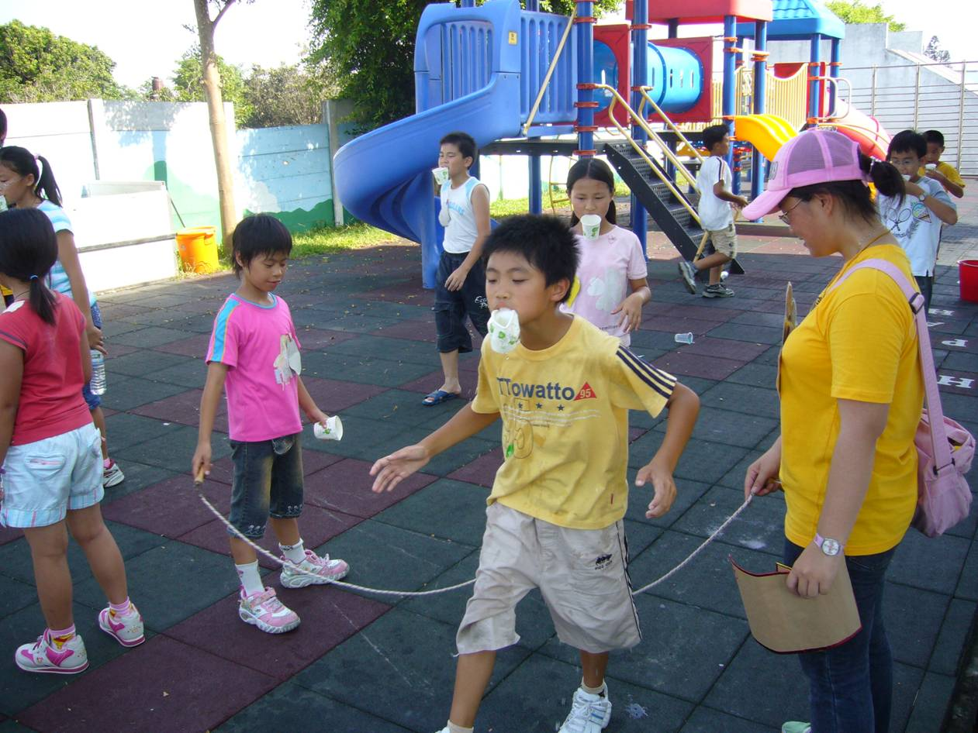
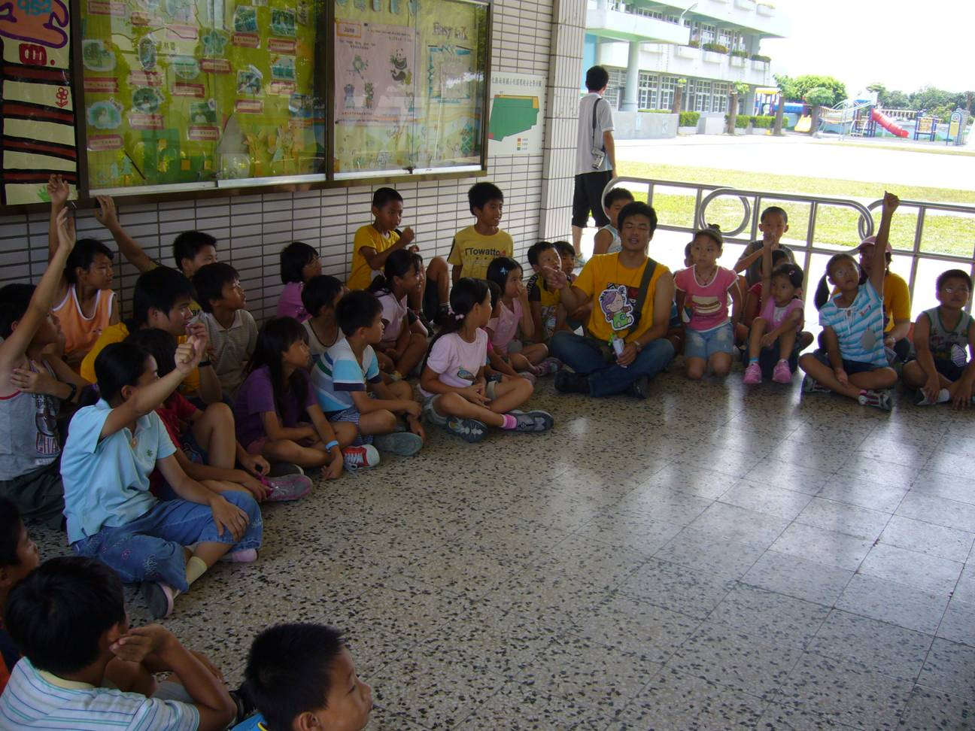
活動照片

